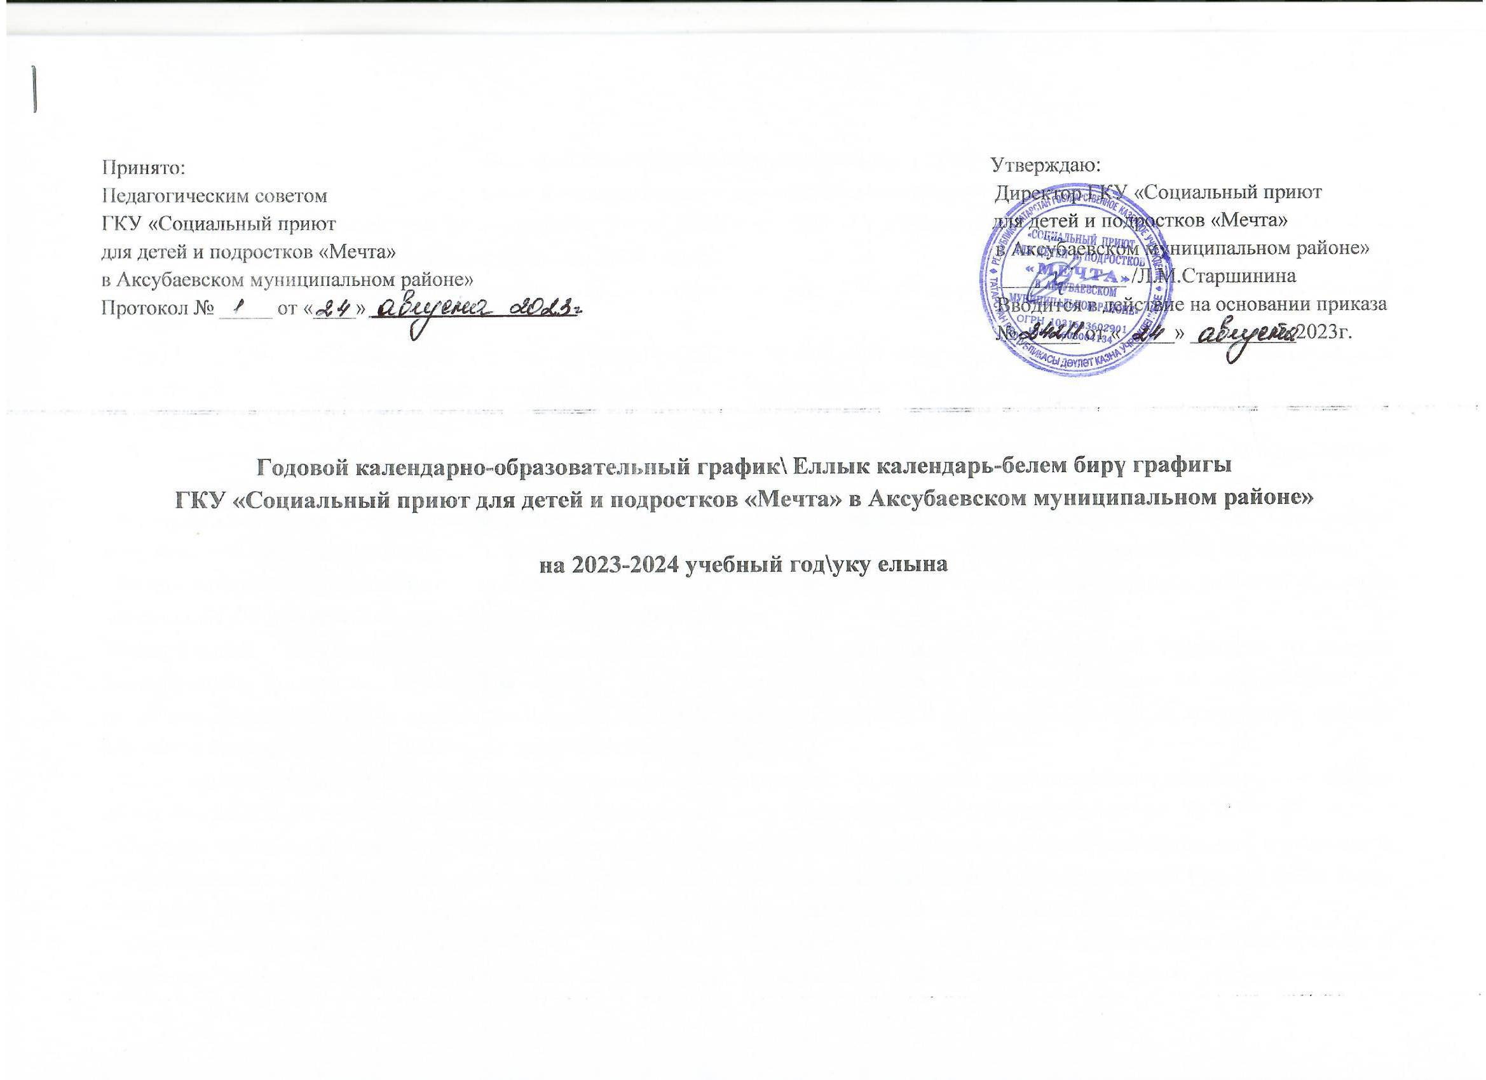П
Годовой календарно-образовательный график
составлен в соответствии с нормативными документами:
- Указ Президента Российской Федерации от 7 мая 2018 г. № 204 «О национальных целях и стратегических задачах развития Российской Федерации на период до 2024 года»;
- Указ Президента Российской Федерации от 21 июля 2020 г. № 474 «О национальных целях развития Российской Федерации на период до 2030 года»;
- Указ Президента Российской Федерации от 9 ноября 2022 г. № 809 «Об утверждении основ государственной политики по сохранению и укреплению традиционных российских духовно-нравственных ценностей»
- Федеральный закон от 29декабря2012г.№273-ФЗ «Об образовании в Российской Федерации»;
- Федеральный закон от 31 июля 2020 г. № 304-ФЗ «О внесении изменений в Федеральный закон «Об образовании в Российской Федерации» по вопросам воспитания обучающихся»
- Федеральный закон от 24 сентября 2022 г. № 371-ФЗ «О внесении изменений в Федеральный закон «Об образовании в Российской Федерации» и статью 1 Федерального закона «Об обязательных требованиях в Российской Федерации»
- Распоряжение Правительства Российской Федерации от 29 мая 2015 г. № 999-р «Об утверждении Стратегии развития воспитания в Российской Федерации на период до 2025 года»;
-Федеральный государственный образовательный стандарт дошкольного образования(утвержден приказом Минобрнауки России от 17 октября 2013 г. № 1155, зарегистрировано в Минюсте России 14 ноября 2013 г., регистрационный № 30384; в редакции приказа Минпросвещения России от 8 ноября 2022 г. № 955, зарегистрировано в Минюсте России 6 февраля 2023 г., регистрационный № 72264);
- Федеральная образовательная программа дошкольного образования (утверждена приказом Минпросвещения России от 25 ноября 2022 г. № 1028, зарегистрировано в Минюсте России 28 декабря 2022 г., регистрационный № 71847);
- Порядок организации и осуществления образовательной деятельности по основным общеобразовательным программам – образовательным программам дошкольного образования (утверждена приказом Минпросвещения России от 31 июля 2020 года № 373, зарегистрировано в Минюсте России 31 августа 2020 г., регистрационный № 59599);
- Санитарные правила СП 2.4.3648-20 «Санитарно-эпидемиологические требования к организациям воспитания и обучения, отдыха и оздоровления детей и молодёжи (утверждены постановлением Главного государственного санитарного врача Российской Федерации от 28сентября 2020 г. № 28, зарегистрировано в Минюсте России 18 декабря 2020 г., регистрационный № 61573);
- Уставом ГКУ «Социальный приют для детей и подростков «Мечта» в Аксубаеском муниципальном районе».
В ГКУ «Социальный приют для детей и подростков «Мечта» в Аксубаевском муниципальном районе» функционируют 4 дошкольные группы.

Содержание | Возрастные группы
 | Младшая группа  (3-4 лет) | Средняя группа  (4-5 лет) | Старшая группа  (5-6 лет) | Подготовит. к школе группа  (6-7 лет)
Начало  учебного года | 1 сентября | 1 сентября | 1 сентября | 1 сентября
Окончание  учебного года | 31 мая | 31 мая | 31 мая | 31 мая
Каникулярное время | Каникулярное время:  Зимние каникулы с  01.01.2024г. по 08.01.2024г.  Летние каникулы с 01.06.2024г по 31.08.2024г. | Каникулярное время:  Зимние каникулы с  01.01.2024г. по 08.01.2024г.  Летние каникулы с 01.06.2024г по 31.08.2024г. | Каникулярное время:  Зимние каникулы с  01.01.2024г. по 08.01.2024г.  Летние каникулы с 01.06.2024г по 31.08.2024г. | Каникулярное время:  Зимние каникулы с  01.01.2024г. по 08.01.2024г.  Летние каникулы с 01.06.2024г по 31.08.2024г.
Продолжительность учебного года всего, в том числе: | 38 недель | 38 недель | 38 недель | 38 недель
I полугодие | 17 недель | 17 недель | 17 недель | 17 недель
II полугодие | 21 недель | 21 недель | 21 недель | 21 недель
Продолжительность учебной недели | 5 дней | 5 дней | 5 дней | 5 дней
Недельная образовательная нагрузка (занятий) | 10  2ч.30мин. | 10  3ч.20мин. | 12  4ч.50мин. | 13  6ч.30 мин.
Длительность одного занятия | 15 мин. | 20 мин. | 25 мин. | 30 мин.
Регламентирование образовательного процесса, половина дня | 1 половина дня | 1 половина дня | 1,2 половина дня | 1,2 половина дня
Летне-оздоровительный период | 01.06.2024г. –  31.08.2024г. | 01.06.2024г.-31.08.2024г. | 01.06.2024г.-31.08.2024г. | 01.06.2024г. –  31.08.2024г.
Праздничные дни | 7 января — Рождество Христово;  23 февраля — День защитника Отечества;  8 марта — Международный женский день;  10 апреля — Ураза-байрам;  1 мая — Праздник Весны и Труда;  9 мая — День Победы;  4 ноября — День народного единства;  6 ноября – День Конституции Татарстана. | 7 января — Рождество Христово;  23 февраля — День защитника Отечества;  8 марта — Международный женский день;  10 апреля — Ураза-байрам;  1 мая — Праздник Весны и Труда;  9 мая — День Победы;  4 ноября — День народного единства;  6 ноября – День Конституции Татарстана. | 7 января — Рождество Христово;  23 февраля — День защитника Отечества;  8 марта — Международный женский день;  10 апреля — Ураза-байрам;  1 мая — Праздник Весны и Труда;  9 мая — День Победы;  4 ноября — День народного единства;  6 ноября – День Конституции Татарстана. | 7 января — Рождество Христово;  23 февраля — День защитника Отечества;  8 марта — Международный женский день;  10 апреля — Ураза-байрам;  1 мая — Праздник Весны и Труда;  9 мая — День Победы;  4 ноября — День народного единства;  6 ноября – День Конституции Татарстана.

